Verbinden met de wifi eduroam
Je zet de school-wifi op je laptop, telefoon of tablet.
Windows, iPhone/iPad, Android, Chromebook, MacBook



Op school heet de wifi eduroam. Je logt één keer in. Daarna maakt je apparaat op school vanzelf verbinding. In deze handleiding leer je hoe je eduroam instelt op jouw apparaat.
1. Gegevens  L3…@cvo.nl en je wachtwoord | → | 2. Apparaat  zoek jouw hoofdstuk | → | 3. Inloggen  kies eduroam en log in | → | 4. Klaar  je bent verbonden

Na deze handleiding kun je:
- weten welke gebruikersnaam je voor de wifi gebruikt;
- eduroam vinden op jouw apparaat;
- inloggen op eduroam;
- zelf een probleem met de wifi oplossen.

Inhoud
Wat is eduroam? 2
1. Wat heb je nodig? 2
2. Windows-laptop 2
3. iPhone of iPad 3
4. Android-telefoon of -tablet 4
5. Chromebook 5
6. MacBook 6
7. Er gaat iets mis. Wat nu? 6
8. Begrippen 7
Snelkaart: eduroam 7

Wat is eduroam?
Eduroam is de wifi van school. Met eduroam heb je op school internet op je laptop, telefoon of tablet.
Je logt één keer in. Daarna onthoudt je apparaat de wifi. Elke keer als je op school bent, maak je vanzelf verbinding.
Goed om te weten
Als je inlogt op eduroam, ga je akkoord met de regels van school: het Protocol e-mail, netwerk en internetgebruik en het Schoolreglement. Je vindt ze op de website van school, op www.cvo.nl en op Mijn-CVO.

Let op
Op je eigen apparaat stel je de wifi zelf in. De ICT-afdeling helpt daar niet bij. Je bent zelf verantwoordelijk voor je apparaat.

1. Wat heb je nodig?
Je hebt drie dingen nodig. Zorg dat je ze klaar hebt voordat je begint.
Altijd je wifi-gebruikersnaam
Voor de wifi gebruik je L3…@cvo.nl: een L, dan je leerlingnummer, dan @cvo.nl.
Dus niet je adres met @melanchthon.nl. Dat werkt niet voor de wifi.
Je wachtwoord is hetzelfde als van je schoolaccount. Deel je wachtwoord met niemand.

A Zoek je leerlingnummer op. Weet je het niet? Vraag het aan je mentor.
B Zorg dat je het wachtwoord van je schoolaccount weet.
C Zorg dat je apparaat bijgewerkt is. Installeer eerst de updates.
D Zoek in de inhoudsopgave het hoofdstuk van jouw apparaat. Je hoeft alleen dat hoofdstuk te doen.

2. Windows-laptop
Zo zet je eduroam op een laptop met Windows.
A Klik rechtsonder, naast de klok, op het wifi-icoontje 1 .
B Je ziet een lijst met wifi-netwerken. Klik op eduroam.
C Klik op Verbinding maken 2 .
D Gebruikersnaam: typ L3…@cvo.nl. Dat is een L, dan je leerlingnummer, dan @cvo.nl.
E Wachtwoord: typ het wachtwoord van je schoolaccount.
F Klik op OK 3 . Zie je nog een knop Verbinding maken? Klik daar ook op.
G Onder eduroam staat nu Verbonden. Het is gelukt.
Tip
Zie je geen wifi-icoontje? Druk op Windows-toets + X. Kies Netwerkverbindingen en daarna Wi-Fi.

3. iPhone of iPad
Zo zet je eduroam op een iPhone of iPad. De plaatjes zijn een voorbeeld: op jouw scherm kan het er iets anders uitzien.
A Open Instellingen 4 .
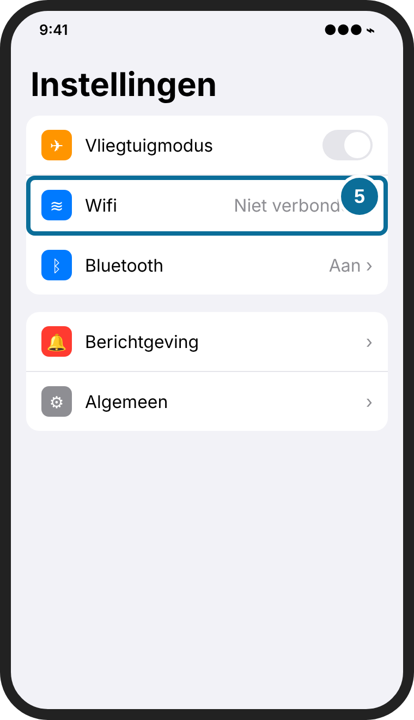 | B Tik op Wifi 5 .

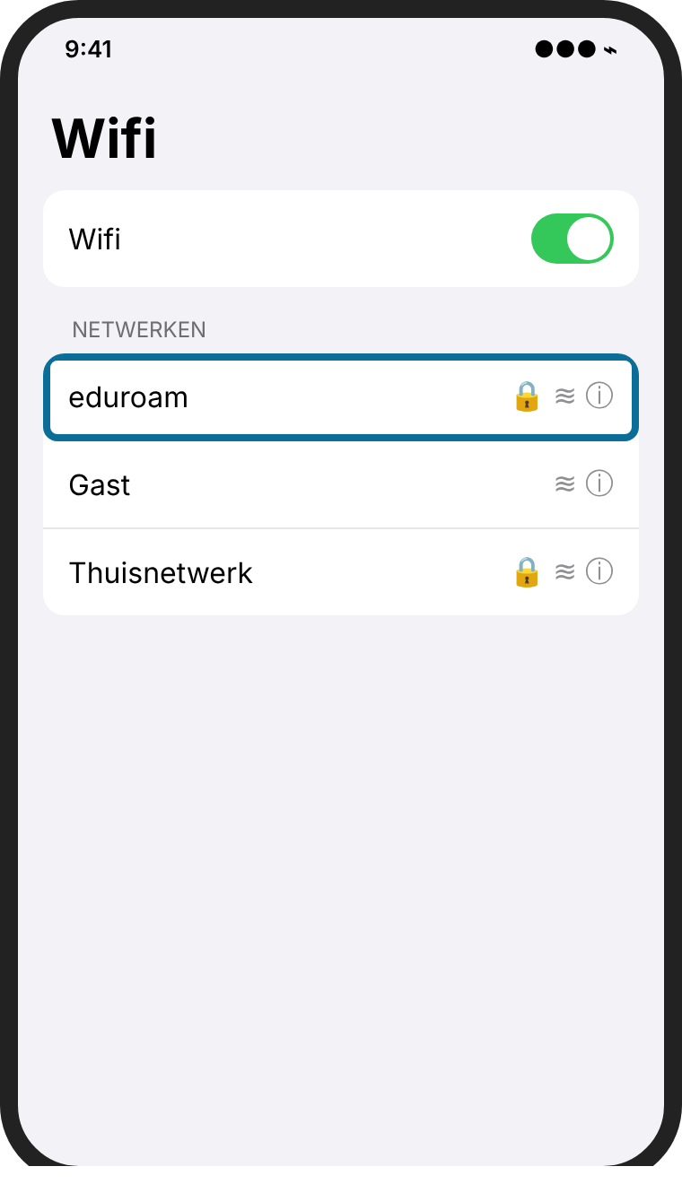 | C Tik op eduroam.

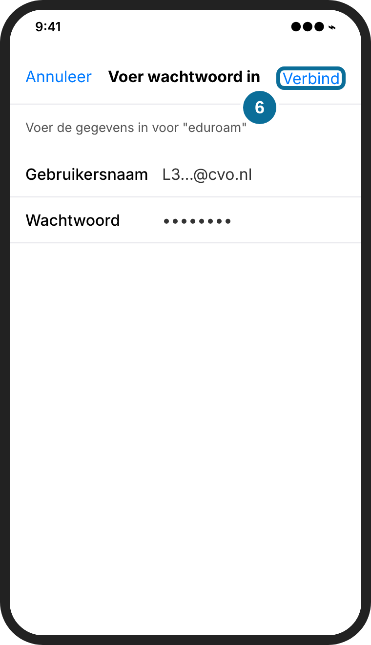 | D Gebruikersnaam: typ L3…@cvo.nl. Dat is een L, dan je leerlingnummer, dan @cvo.nl.  E Wachtwoord: typ het wachtwoord van je schoolaccount.  F Tik op Verbind 6 .

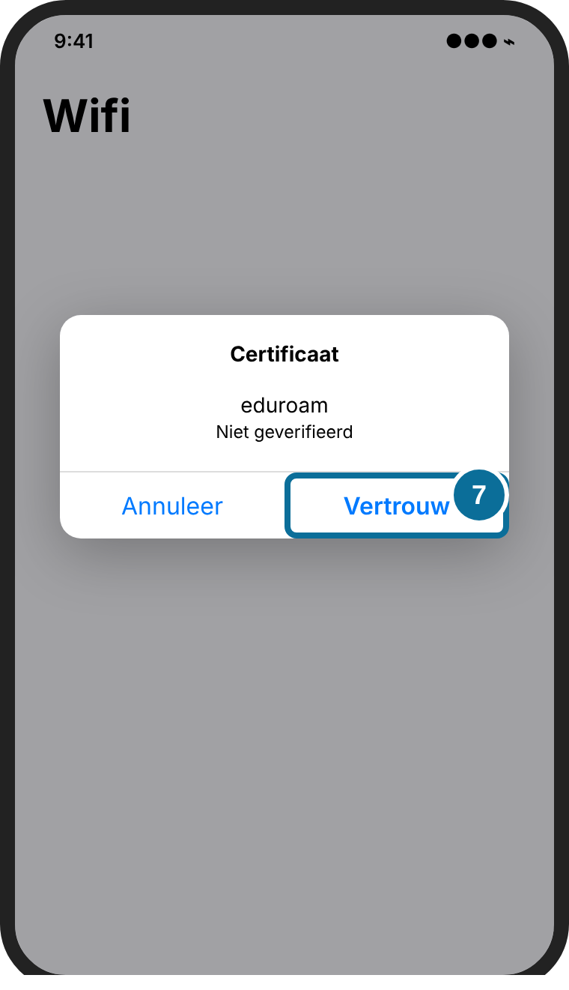 | G Zie je een melding over een certificaat? Tik op Vertrouw 7 .

H Naast eduroam staat nu een vinkje. Het is gelukt.
Let op
Tik alleen op Vertrouw als je op school bent en verbinding maakt met eduroam.

4. Android-telefoon of -tablet
Zo zet je eduroam op een telefoon of tablet met Android, zoals Samsung. Op elk merk zien de knoppen er een beetje anders uit. De plaatjes zijn een voorbeeld.
A Open Instellingen 8 .
B Tik op Verbindingen en daarna op Wifi.
C Zet wifi aan.
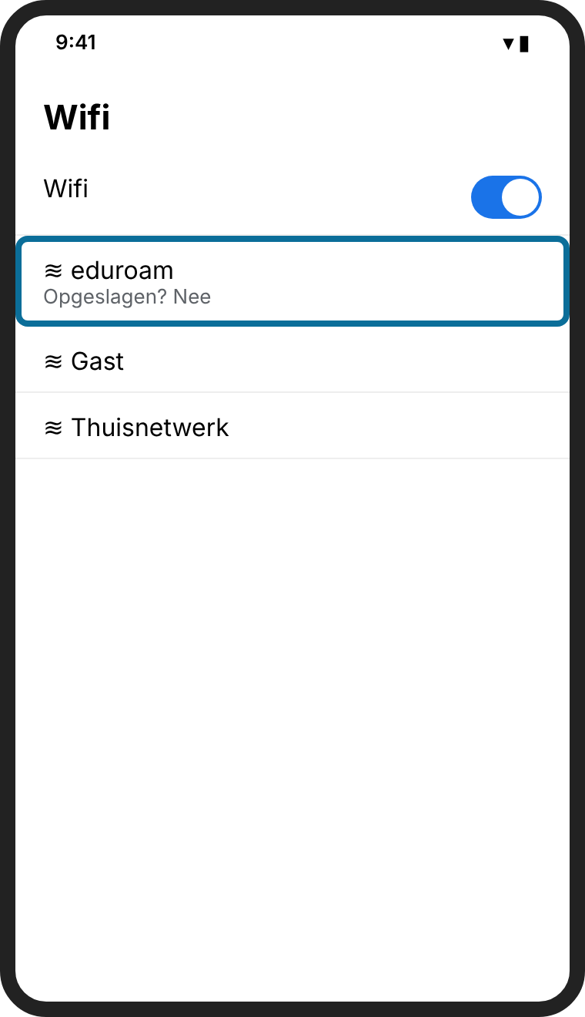 | D Je ziet een lijst met wifi-netwerken. Tik op eduroam.

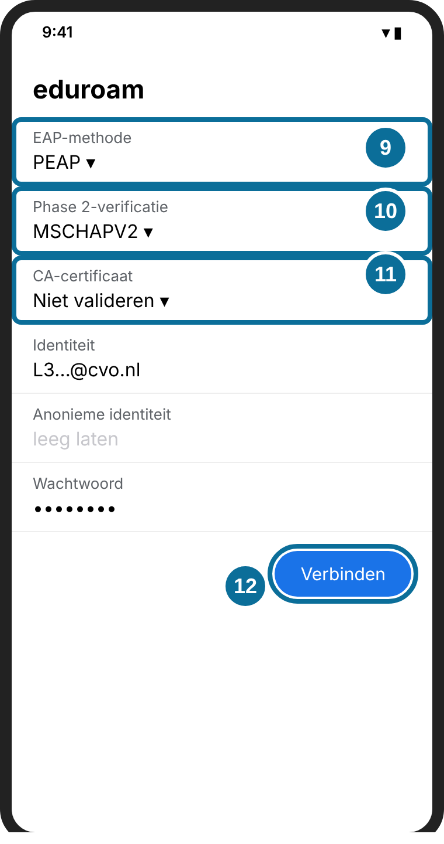 | E Kies bij EAP-methode voor PEAP 9 .  F Kies bij Phase 2-verificatie voor MSCHAPV2 10 .  G Kies bij CA-certificaat voor Niet valideren 11 . Soms heet dit None.  H Identiteit: typ L3…@cvo.nl. Dat is een L, dan je leerlingnummer, dan @cvo.nl.  I Wachtwoord: typ het wachtwoord van je schoolaccount.  J Tik op Verbinden 12 .

K Wordt er gevraagd of je door wilt gaan? Tik op Verbind of Ga door.
L Onder eduroam staat nu Verbonden. Het is gelukt.
Tip
Zie je ook Anonieme identiteit? Laat dat vak leeg.

5. Chromebook
Zo zet je eduroam op een Chromebook.
A Klik rechtsonder op de klok. Klik op Instellingen 13 .
B Klik op Wifi.
C Klik op eduroam.
D Kies bij EAP-methode voor PEAP 9 .
E Kies bij Phase 2-verificatie voor MSCHAPV2 10 .
F Kies bij CA-certificaat van server voor Niet controleren 11 . Soms heet dit None.
G Identiteit: typ L3…@cvo.nl. Dat is een L, dan je leerlingnummer, dan @cvo.nl.
H Wachtwoord: typ het wachtwoord van je schoolaccount.
I Laat Anonieme identiteit leeg.
J Klik op Verbinding maken 12 .
K Wordt er gevraagd of je door wilt gaan? Klik op Verbind of Ga door.
L Onder eduroam staat nu Verbonden. Het is gelukt.

6. MacBook
Zo zet je eduroam op een MacBook.
A Klik rechtsboven op het wifi-icoontje 14 .
B Zet wifi aan.
C Klik op eduroam.
D Gebruikersnaam: typ L3…@cvo.nl. Dat is een L, dan je leerlingnummer, dan @cvo.nl.
E Wachtwoord: typ het wachtwoord van je schoolaccount.
F Zet een vinkje bij Onthoud dit netwerk. Klik op Verbind 6 .
G Zie je een melding over een certificaat? Klik op Ga door of Vertrouw 7 .
H Vraagt je MacBook om de instellingen bij te werken? Typ het wachtwoord van je MacBook en klik op Werk instellingen bij.
I Het wifi-icoontje is nu zwart. Het is gelukt.
Tip
Lukt het niet? Laat de MacBook eduroam eerst vergeten. Ga naar Systeeminstellingen, Wifi, klik bij eduroam op de drie puntjes en kies Vergeet dit netwerk. Doe daarna stap A tot en met I opnieuw.

7. Er gaat iets mis. Wat nu?
Probleem | Wat doe ik?
Mijn wachtwoord of gebruikersnaam klopt niet | Gebruik L3…@cvo.nl, niet @melanchthon.nl. Kijk goed of je de L en je leerlingnummer goed typt.
Ik zie eduroam niet in de lijst | Ben je op school? Eduroam werkt alleen op school. Zet wifi uit en weer aan.
Het werkte eerst wel, nu niet meer | Laat je apparaat eduroam vergeten. Stel het daarna opnieuw in. Heb je je wachtwoord veranderd? Typ dan het nieuwe wachtwoord.
Android: het lukt niet | Kies bij CA-certificaat voor Systeemcertificaten gebruiken. Typ bij Domein: cvo.nl. Kies bij Minimale TLS-versie: 1.2. Kies bij Online certificaatstatus: Niet verifiëren.
Google Pixel: het lukt niet | Doe hetzelfde als hierboven. Typ bij Anonieme identiteit ook L3…@cvo.nl.
Het lukt nog steeds niet | Op een schoollaptop: vraag je docent. Op je eigen apparaat helpt school niet. Vraag thuis iemand om hulp.

8. Begrippen
Woord | Betekenis
Eduroam | De wifi van school.
Wifi | Internet zonder kabel.
Leerlingnummer | Jouw nummer op school. Je gebruikt het in je wifi-gebruikersnaam.
Identiteit | Ander woord voor gebruikersnaam (op Android en Chromebook).
Certificaat | Een soort digitaal paspoort van het netwerk.
PEAP / MSCHAPV2 | Instellingen die Android en Chromebook nodig hebben voor eduroam.
Vergeten | Je apparaat wist de wifi. Daarna stel je hem opnieuw in.

Snelkaart: eduroam
Nr | Stap | Hoe?
1 | Gebruikersnaam | L3…@cvo.nl (niet @melanchthon.nl)
2 | Wachtwoord | wachtwoord van je schoolaccount
3 | Windows | wifi-icoontje rechtsonder 1 , eduroam, Verbinding maken 2
4 | iPhone / iPad | Instellingen 4 , Wifi 5 , eduroam, Vertrouw 7
5 | Android | PEAP 9 , MSCHAPV2 10 , Niet valideren 11
6 | Chromebook | PEAP 9 , MSCHAPV2 10 , Niet controleren 11
7 | MacBook | wifi-icoontje rechtsboven 14 , eduroam, Onthoud dit netwerk

